淡江時報 第 1187 期
【新任二級主管介紹】商管學院國際企業學系主任林江峰
113學年度新任二級主管介紹
最高學歷：美國威斯康辛州立大學法學博士(S.J.D.)

重要經歷： 中華民國赴WTO與OECD談判代表團顧問、淡江大學商管聯合碩士在職專班(EMBA)執行長、全球華商經營管理數位在職專班班主任

未來願景及規畫：加強產學實習，落實ESG，持續國際交流，深耕高教，配合學校政策設立境外產學專班。
2024/09/07

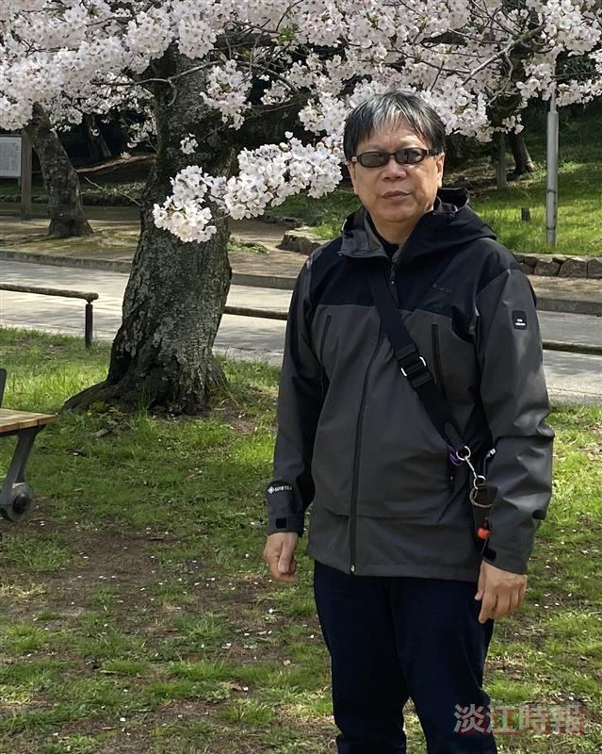
商管學院國際企業學系主任林江峰。（圖／林江峰提供）

